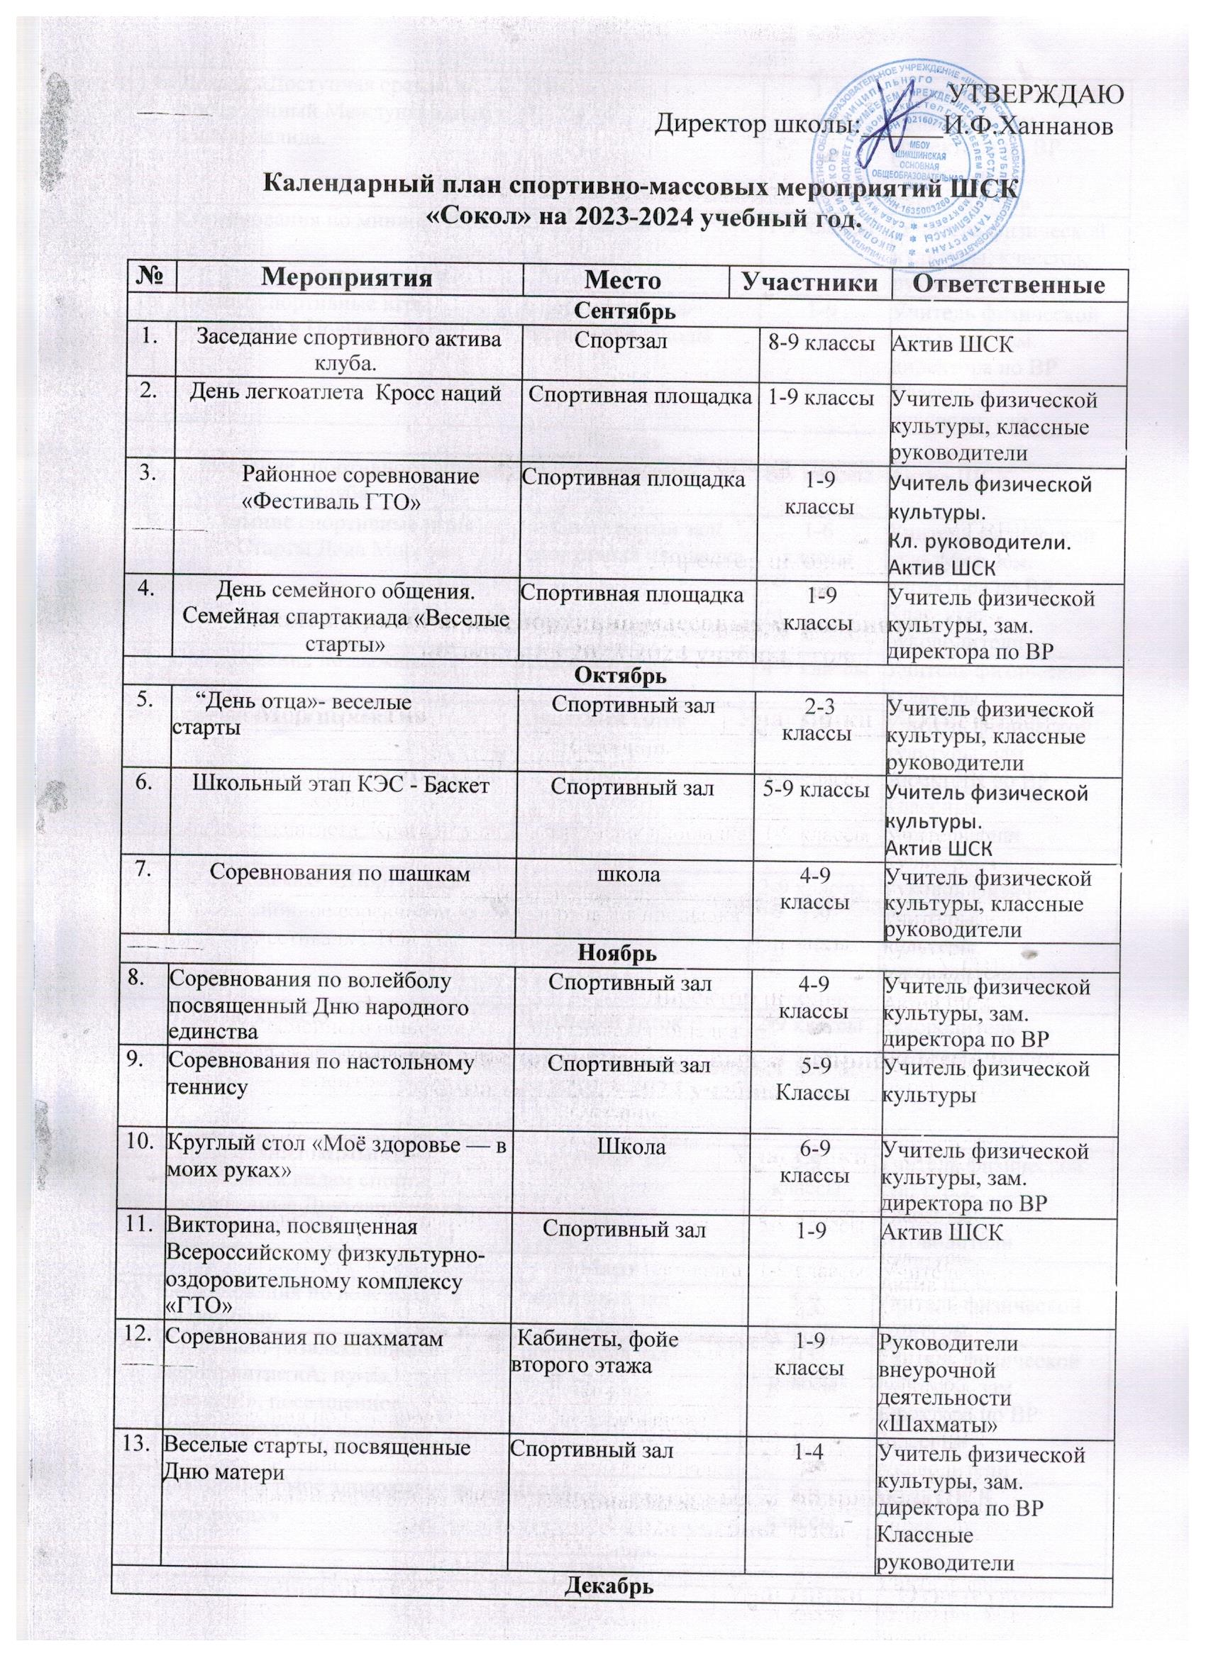
14. | Декада «Доступная среда», посвященный Международному  дню инвалида. | Школа | 1-9  класс | Учитель физической культуры, зам.  директора по ВР Классные руководители
15. | Соревнования по мини-футболу | Спортивный зал | 1-9 классы | Учитель физической культуры, классные  руководители
16. | Зимние спортивные игры  «Стартуем в Новый год» | Спортивный зал/ территория школы | 1-9 | Учитель физической культуры, зам.  директора по ВР Классные руководители
Январь
17. | Заседание спортивного актива  клуба. | Спортивный зал | 8-9 классы | Актив ШСК
18. | Зимние спортивные игры  «Старты Деда Мороза» | Спортивный зал/ спортивная площадка | 1-6  классы | Учитель физической культуры, зам.  директора по ВР Классные руководители
19. | Соревнования по лыжным  гонкам | Лыжная трасса | 4-9 классы | Учитель физической  культуры
20. | Соревнования по хоккею | Школьный каток | 5-9 | Учитель физической культуры, зам.  директора по ВР Классные руководители
Февраль
21. | Бег на коньках- «Шорт-трек» | Школьный каток | 1-9 классы | Учитель физической культуры, зам.  директора по ВР Классные руководители
22. | Соревнования по военно-  прикладным видам спорта,  посвященные Дню защитника  Отечества | Спортивный зал | 5-9  классы | Учитель физической  культуры,  Классные  руководители
Март
23. | Соревнования по волейболу и  пионерболу | Спортивный зал | 5-9  Классы. | Учитель физической  культуры.
24. | Спортивно-развлекательное мероприятие «А, ну-ка,  девочки!», посвященное  международному женскому дню. | Спортивный зал | 2-5  классы | Учитель физической культуры, зам.  директора по ВР Классные руководители
25. | Викторина «Моё здоровье — в моих руках» | Школа | 5-9  классы | Актив ШСК
Апрель
26. | «Экспресс здоровья» (спортивные конкурсы) | Спортивный зал | 1-9 классы | Учитель физической культуры,  Классные руководители
27. | Школьный турнир по баскетболу | Спортивный зал | 5-9 классы | Учитель физической  культуры
28. | Велосипедный туризм по  окрестностям с. Шикши | с. Шикши | 1-9  классы | Учитель физической  культуры
Май
29. | Эстафета, посвященная дню  Победы. | Школьный стадион | 1-9 | Учитель физической  культуры
30. | Летний фестиваль «Готов к труду и обороне». Бег, прыжки,  подтягивание, подъем туловища. | Спортивная площадка | 1-9  классы | Учитель физической культуры

